Ejercicio 12) Ruleta
Se desea simular parte de un juego de ruleta donde el usuario ingresa un número entre 0 y 36 (el sistema debe verificarlo) y luego informar si es:
a. 0 (banca gana)
b. Mayor o Menor
c. 1ra, 2da o 3ra Docena
d. 1ra, 2da o 3ra Columna

análisis:

entra de datos:numero

salida de datos:se informa si es a. 0 (banca gana)
b. Mayor o Menor
c. 1ra, 2da o 3ra Docena
d. 1ra, 2da o 3ra Columna

proceso:

estrategia
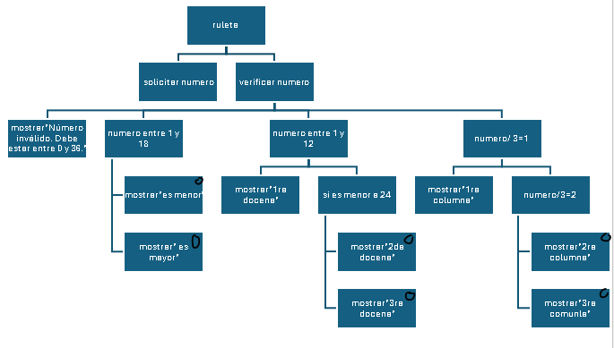

ambiente
variable | Tipo de dato | descripción
num | entero | Numero ingresado por el usuario

Pseucodigo
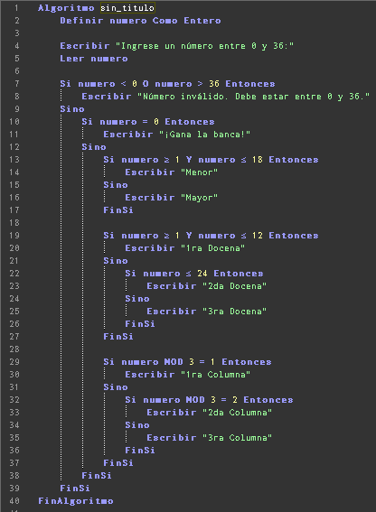

diagrama de flujo
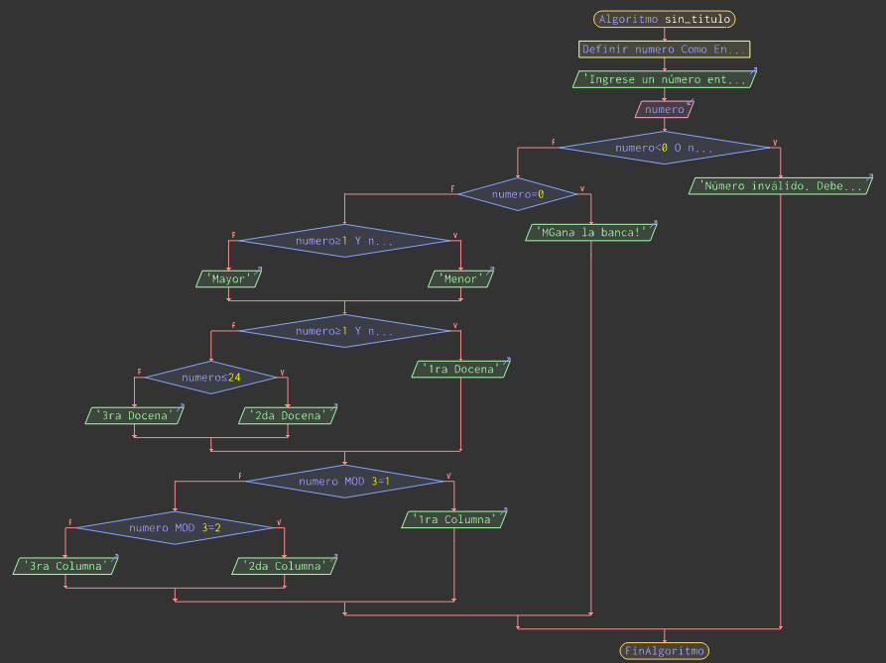

prueba de escritorio

Nro | numero | salida
1
2 |  | “solicitar el numero a evaluar”
3 | 34 | Verificando el numero
4 | 34 | Comparando con 0
5 | 34 | viendo si el numera esta entre 1 y 18
6 | 34 | Viendo si el numero esta entre 1 y 12
7 | 34 | Viendo si el numero es menor que 24
8 | 34 | Viendo el resultado de numero mod 3
9 | 34 | “el numero ingresado es mayor de 3ra doce y 1ra columna
10 | 34

